教育部辦理補助智慧生活整合創新課程推廣計畫
申 請 說 明 會
報名網址：http://www.smartliving.org.tw

時間：100年9月13日（星期二）10：00
地點：國立臺灣大學電機二館105視聽教室
時 間 | 議 題
10:00-10:05 | 主席致辭
10:05-10:25 | 智慧生活整合創新課程計畫申請說明
10:25-11:00 | 綜合討論

一、會場地圖
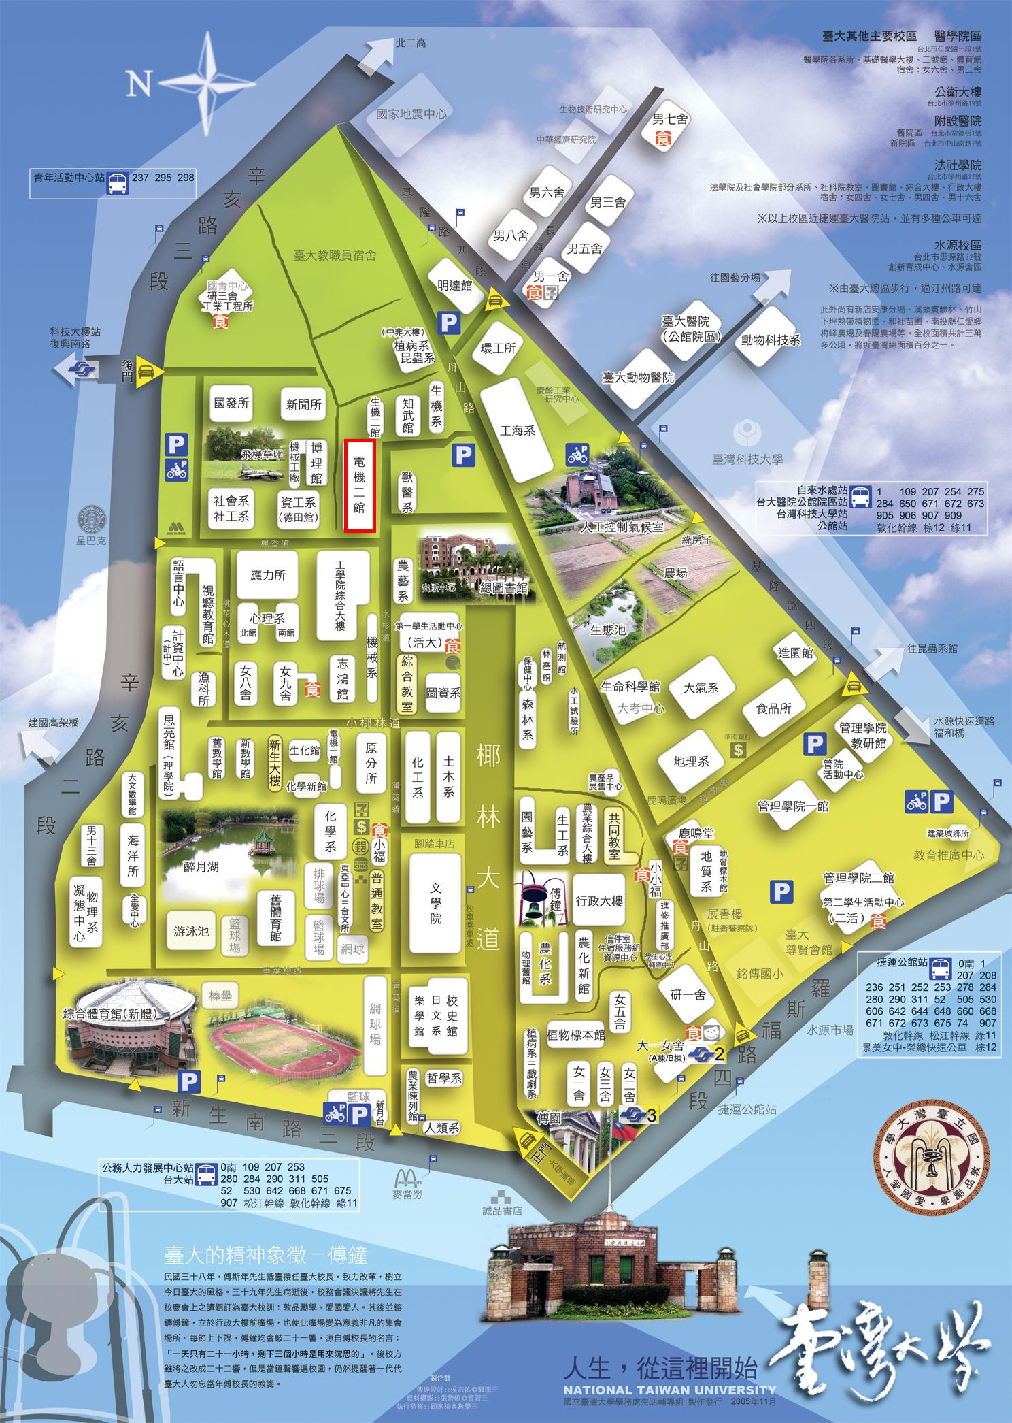

二、交通資訊
- 從公館捷運站(淡水線)：
- 自捷運新店線的公館站下車
- 由銘傳國小出口 (2號出口) 出捷運站
- 一出捷運站看到羅斯福路就左轉
- 走到舟山路後左轉
- 繼續走個十來分鐘，左轉進台大圖書館 (圖中的 3 號建築) 後面的那條小徑
- 繼續走就會遇到本系系館 (圖中的 84 號建築)
- 從科技大樓捷運站(木柵線)：
- 自捷運木柵線的科技大樓站下車
- 沿復興南路(往和平東路方向)直走
- 到辛亥路，從 A3 門進入校園
- 朝 語言中心 (圖中的 15 號建築)的方向走去
- 遇到語言中心 (圖中的 15 號建築) 時左轉
- 繼續走到底，本系系館就會在您的左手邊 (圖中的 84 號建築)
- 從辛亥路後面停車場：
- 從 A3 門進入校園
- 在停車場 (圖中標示為 P 的地方) 停車
- 朝 語言中心 (圖中的 15 號建築)的方向走去
- 遇到語言中心 (圖中的 15 號建築) 時左轉
- 繼續走到底，本系系館就會在您的左手邊 (圖中的 84 號建築)

